**Министерство науки и высшего образования Российской Федерации**ФЕДЕРАЛЬНОЕ ГОСУДАРСТВЕННОЕ АВТОНОМНОЕ ОБРАЗОВАТЕЛЬНОЕ УЧРЕЖДЕНИЕ ВЫСШЕГО ОБРАЗОВАНИЯ  
**НАЦИОНАЛЬНЫЙ ИССЛЕДОВАТЕЛЬСКИЙ УНИВЕРСИТЕТ ИТМО**

**Факультет цифровых трансформаций**

**Дисциплина:**

«Web-разработка: Frontend»

**ПРАКТИЧЕСКАЯ РАБОТА №1**

«Создание и описание макета»

**Выполнил:**

Агафонов Вадим Вячеславович, M3310

Содержание

Содержание 3

Постановка задачи 4

Ход работы 5

Постановка задачи

**Цель работы** – создание макета сайта, используя только знания HTML.

Применяемое в ходе выполнения практической работы ПО:

1. WebStorm;

Ход работы

**Сначала была выбрана тема для будущего проекта – создать веб-сайт для тюнинг-ателье «NAVIGATOR PERFORMANCE». Для разработки макета и визуализации конечного продукта был использован *craftum.com*, позволяющий создавать дизайн проекта.**

**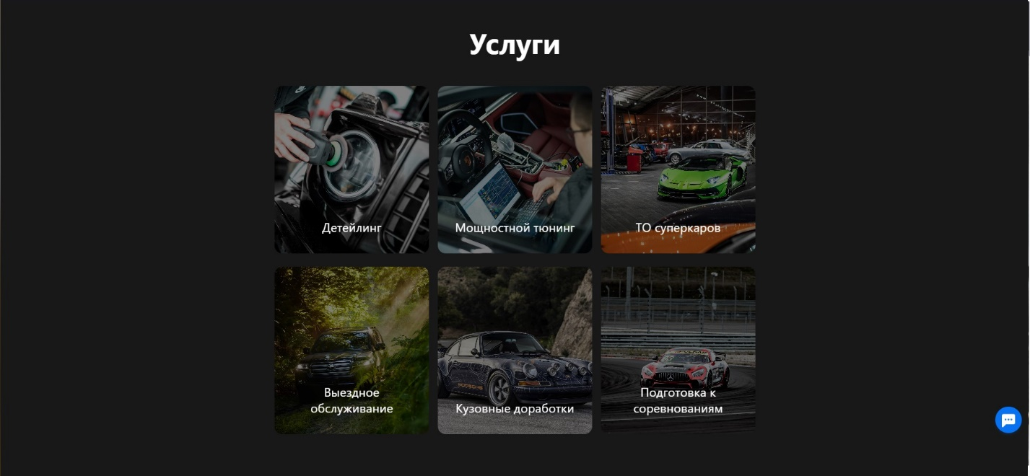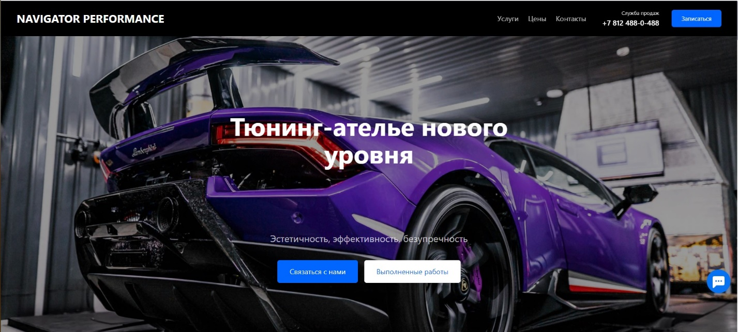  
Небольшие фрагменты:**

Рисунок 2 - Услуги

Рисунок 1 - Приветственная страница

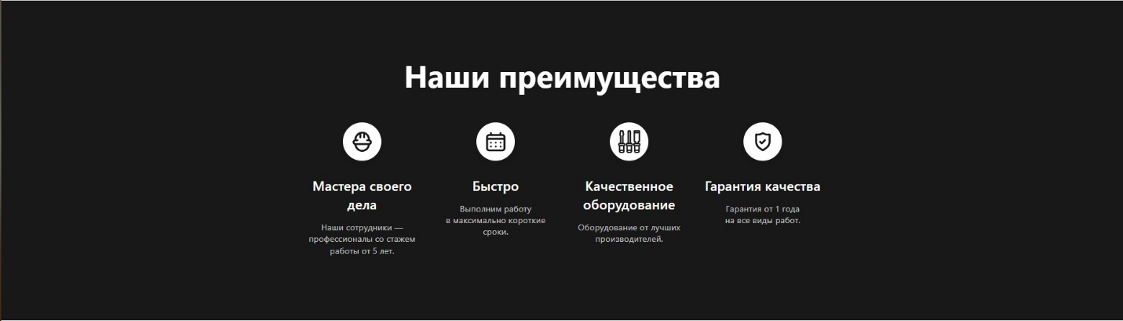

Рисунок 3 - Преимущества компании

**После чего было установлено ПО WebStorm 2024.2.1.**

**Там был создан новый проект и добавлен первый файл. После задания кодировки и описания метаинформации, мы приступили к добавлению необходимых тегов.**

<!DOCTYPE html>  
<html lang="ru">  
<head>  
 <meta charset="UTF-8">  
 <meta name="description" content="NAVIGATOR PERFORMANCE - тюнинг-ателье нового уровня">  
 <meta name="keywords" content="авто, автомобиль, машина, тюнинг, ателье, производительность, улучшение, оптимизация">  
 <meta name="viewport" content="width=device-width, initial-scale=1.0">  
 <title>NAVIGATOR PERFORMANCE</title>  
 <link rel="stylesheet" href="outline.css">  
</head>

**После был добавлен <header>:**

<header>  
 <h1>NAVIGATOR PERFORMANCE</h1>  
 <nav>  
 <ul>  
 <li><a href="#services">Услуги</a></li>  
 <li><a href="#prieces">Цены</a></li>  
 <li><a href="#contacts">Контакты</a></li>  
 </ul>  
 </nav>  
</header>

**Далее в main’e указали секции описания и услгуг:**

<main>  
 <h1>Тюнинг-ателье нового уровня</h1>  
 <h6>Эстетичность, эффективность, безупречность</h6>  
  
  
 <section id="about">  
 <h2>О нас</h2>  
 <p>NAVIGATOR PERFORMANCE тюнинг-ателье, создающее предметы искусства из автомобилей.</p>  
 </section>  
  
 <section id="services">  
 <h2>Наши услуги</h2>  
 <ul>  
 <li>Детейлинг</li>  
 <li>Мощностной тюнинг</li>  
 <li>ТО суперкаров</li>  
 <li>Выездное обслуживание</li>  
 <li>Кузовные доработки</li>  
 <li>Подготовка к соревнованиям</li>  
 </ul>  
 </section>

**После добавили article о «наших преимуществах», цитату и псевдографику, а все завершили кодом.**

<article>  
 <h3>Наши преимущества</h3>  
 <p><strong>Мастера своего дела</strong> Наши сотрудники — профессионалы со стажем работы от 5 лет.</p>  
 <p><strong>Быстро</strong> Выполним работу в максимально короткие сроки.</p>  
 <p><strong>Качественное оборудование</strong> Оборудование от лучших производителей.</p>  
 <p><strong>Гарантия качества</strong> Гарантия от 1 года на все виды работ.</p>  
 <p><strong> Простая формула успеха:</strong> car + work * log<sub>2</sub>(time) = A work of art </p>  
 </article>  
  
 <article id="quote">  
 <blockquote>  
 <p>Все началось с того, что я огляделся по сторонам и, <br>  
 не увидев автомобиля своей мечты, решил сконструировать его сам.</p>  
 <cite><strong>Фердинанд Порше</strong></cite>  
 </blockquote>  
 </article>

<article>  
 <pre>  
 ____----------- _____  
\~~~~~~~~~~/~_--~~~------~~~~~ \  
 `---`\ _-~ | \  
 _-~ [_ | \[]  
 / ___ ~~--[""] | ________-------'_  
> /~` \ |-. `\~~.~~~~~ _ ~ - _  
 ~| ||\% | | ~ ._ ~ _ ~ ._  
 `_//|_% \ | ~ . ~-_ /\  
 `--__ | _-____ /\ ~-_ \/.  
 ~--_ / ,/ -~-_ \ \/ _______---~/  
 ~~-/._< \ \`~~~~~~~~~~~~~ ##--~/  
 \ ) |`------##---~~~~-~ ) )  
 ~-_/_/ ~~ ~~  
 </pre>  
 </article>  
  
 <aside>  
 <h4>Код:</h4>  
 <pre><code>  
 &lt;html&gt;  
 &lt;body&gt;  
 Пример кода  
 &lt;/body&gt;  
 &lt;/html&gt;  
 </code></pre>  
 </aside>  
</main>

**В footer добавили навигацию и защиту прав.**

<footer>  
  
 <nav>  
 <ul>  
 <li><a href="#about">О нас</a></li>  
 <li><a href="#news">Новости</a></li>  
 <li><a href="#help">Помощь</a></li>  
 <li><a href="#contacts">Контакты</a></li>  
 </ul>  
 </nav>  
  
 <p>&copy; 2024 NAVIGATOR PERFORMANCE. Все права защищены.</p>  
</footer>  
</body>  
</html>

ЛИСТИНГ

<!DOCTYPE html>

<html lang="ru">

<head>

<meta charset="UTF-8">

<meta name="description" content="NAVIGATOR PERFORMANCE - тюнинг-ателье нового уровня">

<meta name="keywords" content="авто, автомобиль, машина, тюнинг, ателье, производительность, улучшение, оптимизация">

<meta name="viewport" content="width=device-width, initial-scale=1.0">

<title>NAVIGATOR PERFORMANCE</title>

<link rel="stylesheet" href="outline.css"> <!-- Опционально подключаемый файл стилей -->

</head>

<body>

<header>

<h1>NAVIGATOR PERFORMANCE</h1>

<nav>

<ul>

<li><a href="#services">Услуги</a></li>

<li><a href="#prieces">Цены</a></li>

<li><a href="#contacts">Контакты</a></li>

</ul>

</nav>

</header>

<main>

<h1>Тюнинг-ателье нового уровня</h1>

<h6>Эстетичность, эффективность, безупречность</h6>

<section id="about">

<h2>О нас</h2>

<p>NAVIGATOR PERFORMANCE тюнинг-ателье, создающее предметы искусства из автомобилей.</p>

</section>

<section id="services">

<h2>Наши услуги</h2>

<ul>

<li>Детейлинг</li>

<li>Мощностной тюнинг</li>

<li>ТО суперкаров</li>

<li>Выездное обслуживание</li>

<li>Кузовные доработки</li>

<li>Подготовка к соревнованиям</li>

</ul>

</section>

<article>

<h3>Наши преимущества</h3>

<p><strong>Мастера своего дела</strong> Наши сотрудники — профессионалы со стажем работы от 5 лет.</p>

<p><strong>Быстро</strong> Выполним работу в максимально короткие сроки.</p>

<p><strong>Качественное оборудование</strong> Оборудование от лучших производителей.</p>

<p><strong>Гарантия качества</strong> Гарантия от 1 года на все виды работ.</p>

<p><strong> Простая формула успеха:</strong> car + work * log<sub>2</sub>(time) = A work of art </p>

</article>

<article id="quote">

<blockquote>

<p>Все началось с того, что я огляделся по сторонам и, <br>

не увидев автомобиля своей мечты, решил сконструировать его сам.</p>

<cite><strong>Фердинанд Порше</strong></cite>

</blockquote>

</article>

<article>

<pre>

____----------- _____

\~~~~~~~~~~/~_--~~~------~~~~~ \

`---`\ _-~ | \

_-~ [_ | \[]

/ ___ ~~--[""] | ________-------'_

> /~` \ |-. `\~~.~~~~~ _ ~ - _

~| ||\% | | ~ ._ ~ _ ~ ._

`_//|_% \ | ~ . ~-_ /\

`--__ | _-____ /\ ~-_ \/.

~--_ / ,/ -~-_ \ \/ _______---~/

~~-/._< \ \`~~~~~~~~~~~~~ ##--~/

\ ) |`------##---~~~~-~ ) )

~-_/_/ ~~ ~~

</pre>

</article>

<aside>

<h4>Код:</h4>

<pre><code>

&lt;html&gt;

&lt;body&gt;

Пример кода

&lt;/body&gt;

&lt;/html&gt;

</code></pre>

</aside>

</main>

<footer>

<nav>

<ul>

<li><a href="#about">О нас</a></li>

<li><a href="#news">Новости</a></li>

<li><a href="#help">Помощь</a></li>

<li><a href="#contacts">Контакты</a></li>

</ul>

</nav>

<p>&copy; 2024 NAVIGATOR PERFORMANCE. Все права защищены.</p>

</footer>

</body>

</html>

https://github.com/AgafonovVadim/Navigator-Performance